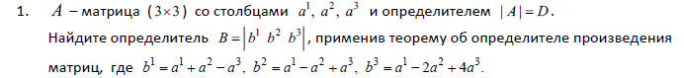

Теорема об определителе произведения матриц:

(C тоже размера 3х3)

чтобы получить 1 столбец матрицы B, мы матрицу A умножаем на первый столбец матрицы C

C= 1 1 1

1 -1 -2

-1 1 4

Матрица C это матрица, которая состоит из столбцов-координат векторов b1 b2 b3 в базисе a1 a2 a3, то есть по сути матрица перехода.

теорема!

-4+1+2 - 1 - 4 +2= -4

|B|=-4D

-4 коэффициент растяжения при переходе к новому базису

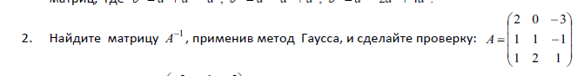

Обратная матрица

2 0 -3 1 0 0

1 1 -1 0 1 0

1 2 1 0 0 1

Методом Гаусса-Жордана привести эту матрицу к единичной, тогда справа получится .

1 1 -1 0 1 0

**2** 0 -3 1 0 0

**1** 2 1 0 0 1

A2=A2-2*A1, A3=A3-A1

1 1 -1 0 1 0

0 -2 -1 1 -2 0

0 1 2 0 -1 1

1 1 -1 0 1 0

0 1 2 0 -1 1

0 -2 -1 1 -2 0

A3=A3+2A2

1 1 -1 0 1 0

0 1 2 0 -1 1

0 0 3 1 -4 2 /3

1 **1 -1** 0 1 0

0 1 **2** 0 -1 1

0 0 1 1/3 -4/3 2/3

A2=A2-2A3, A1=A1+A3

1 1 0 ⅓ -⅓ ⅔

0 1 0 -⅔ 5/3 -⅓

0 0 1 ⅓ -4/3 2/3

A1=A1-A2

1 0 0 1 -2 1

0 1 0 -⅔ 5/3 -⅓

0 0 1 ⅓ -4/3 ⅔

Самостоятельно убедиться, что справа стоит матрица .

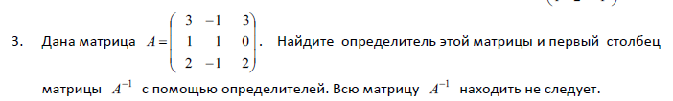

|A|=6-3+0 - 6 +2 + 0 = **-1**

⇒

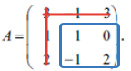

⇒

⇒

алгебраическое дополнение вычисляется через минор. В зависимости от индексов определяется знак.

-2

2

3

Чтобы найти

В общем случае

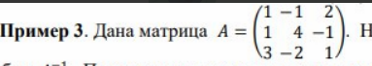

Найти вторую строку обратной матрицы через определители

i=2, j=1,2,3



3 -1 3 16

1 1 0 1

2 -1 2 11

A b

|A|=-1

в матрице A вместо j столбца записываем столбец b

16 -1 3 3 -1 16

1 1 0 1 1 1

11 -1 2 2 -1 11

x1=2 x3=3

Ортогональные векторы:

Скалярное произведение равно 0

скалярное произведение

по определению это ортогональные векторы

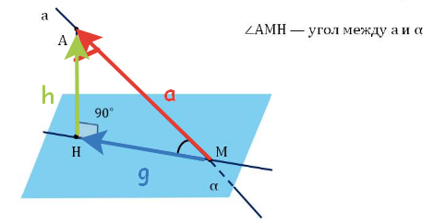

, где g это проекция, то есть вектор, лежащий в плоскости L (в общем случае это подпространство)

h ортогональная составляющая, то есть вектор, ортогональный плоскости L

По определению h ортогонален L, то есть любому вектору в L.

Пусть в плоскости L есть два базисных вектора

Тогда ⇔

{ ⇒

{

если вектор-проекция лежит в L, то он раскладывается по базису L

u, v базис в L

{

{

В этой системе 2 уравнения и 2 неизвестных, остальные мы можем вычислить.



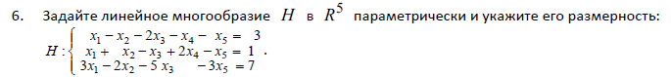

Ax=b неоднородная система уравнений.

Если она совместная, то её решение будет представляться в виде

общее решение однородной системы Ax=O это подпространство.

смещение

линейное многообразие

1 -1 -2 -1 -1 3

1 1 -1 2 -1 1

3 -2 -5 0 -3 7

Метод Гаусса A2=A2-A1, A3=A3-3*A1

1 -1 -2 -1 -1 3

0 2 1 3 0 -2

0 1 1 3 0 -2

A2=A2-A3

1 -1 -2 -1 -1 3

0 1 0 0 0 0

0 1 1 3 0 -2

A3=A3-A2, A1=A1+A2

1 0 **-2** -1 -1 3

0 1 0 0 0 0

0 0 1 3 0 -2

A1=A1+2*A3

**1** 0 0 5 -1 -1

0 **1** 0 0 0 0

0 0 **1** 3 0 -2

базисные (главные) переменные

свободные (независимые) переменные. Можно им присвоить любые значения, будут получаться различные решения системы.

⇒

⇒

Как записать решение в векторном виде.

Частное решение получим, если

-1

0

-2

0

0

-1 -5s +t

0 0 0

= -2 -3s 0 =

0 s 0

0 0 t

ЧР s*v1 t*v2

базис подпространства L

